Hoja

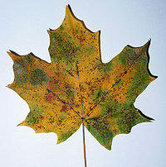

La hoja (del latín folĭum), es el órgano vegetativo de las plantas vasculares primariamente especializadas para la fotosíntesis.
Las hojas típicas son estructuras laminares o aciculares que contienen sobre todo tejido fotosintetizador, situado siempre al alcance de la luz. En las hojas se produce la mayor parte de la transpiración, provocándose así la aspiración que arrastra agua y nutrientes inorgánicos desde las raíces. Secundariamente las hojas pueden modificarse para almacenar agua o para otros propósitos.

